Ćwiczenie nr 3
Pozdrawiam serdecznie miłej pracy
- Przeczytaj lub posłuchaj i rozwiąż zagadki.

Nadchodzi po zimie,
znasz dobrze jej imię.
Kroczy w kwiatów pąkach
i w promieniach słonka.

Wiosną słyszysz jej kukanie.
Je gąsienice na śniadanie.

Jaki kolczasty zwierz obudził się,
Czy wiesz ????? 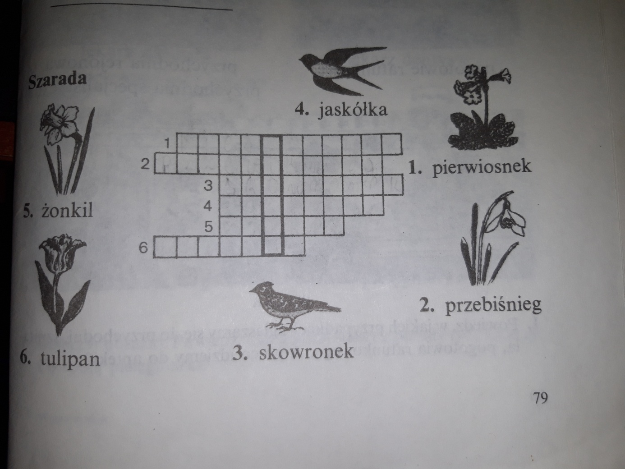
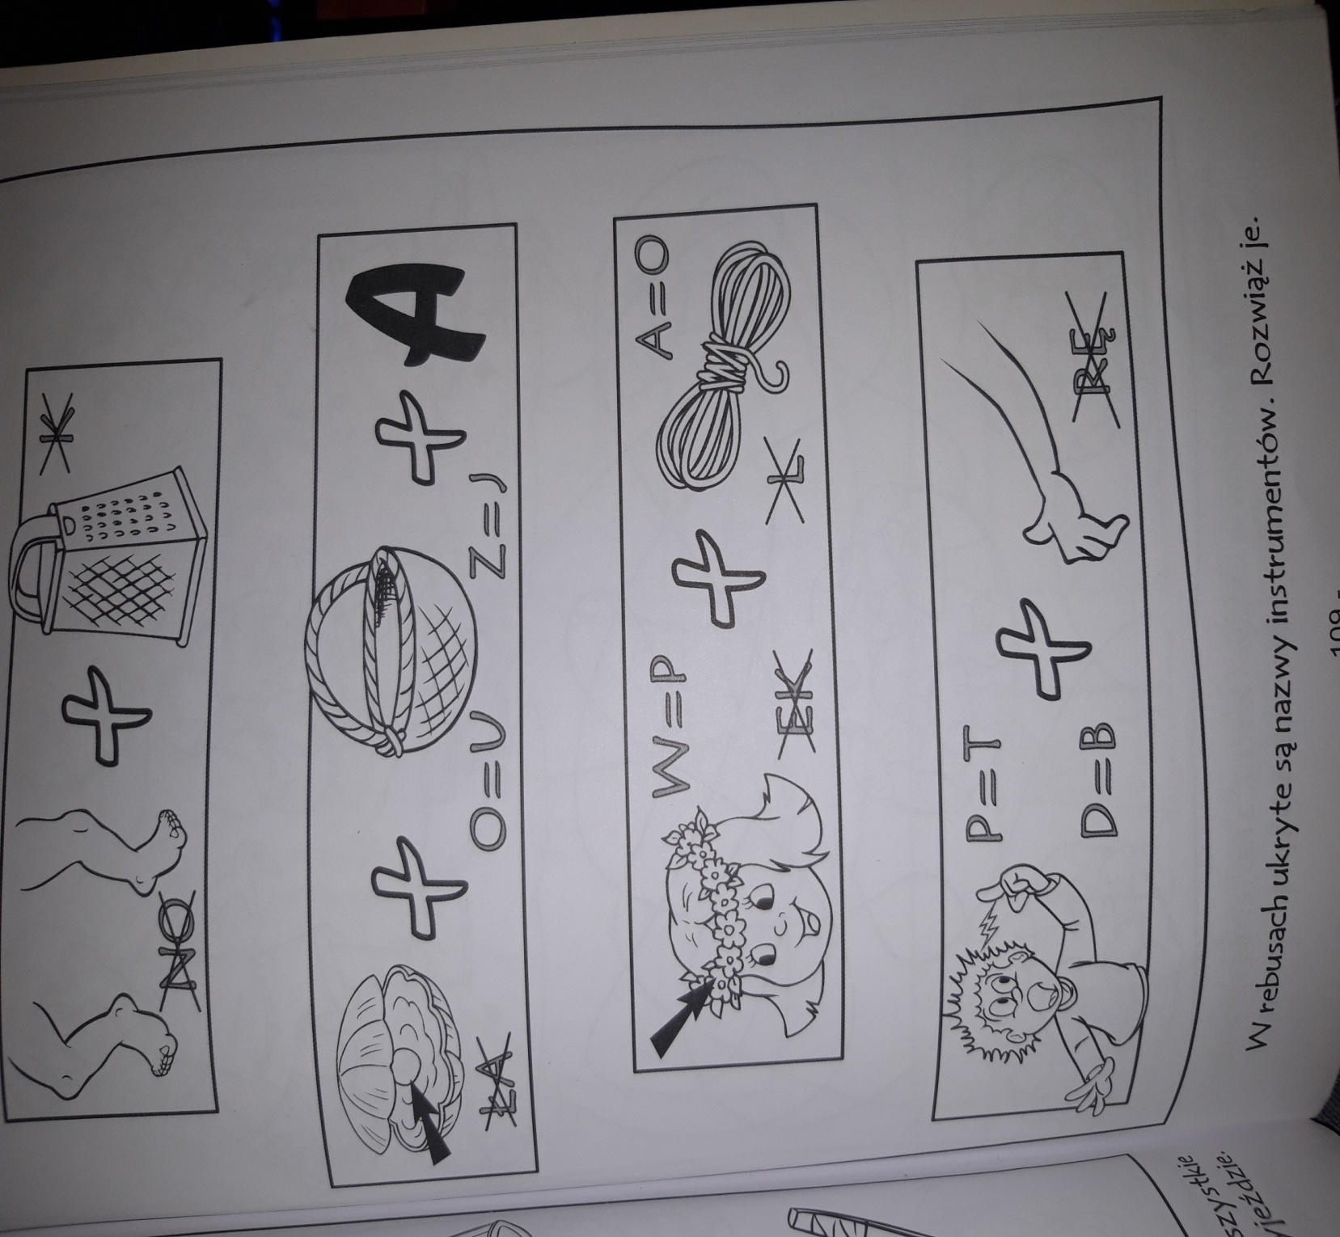
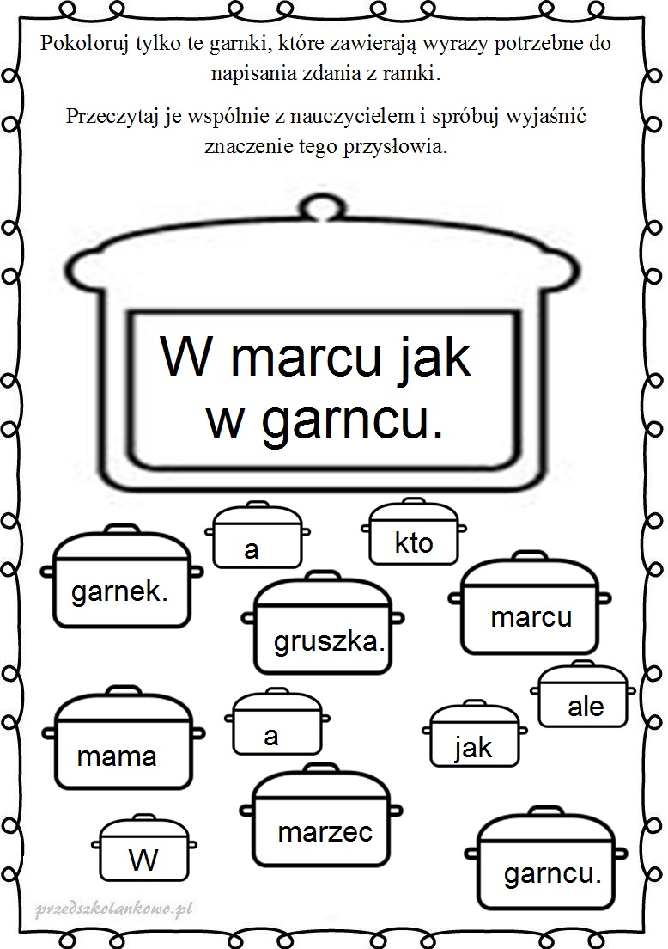

5. Wykonaj kartkę świąteczną wg wzoru lub własnego pomysłu.
